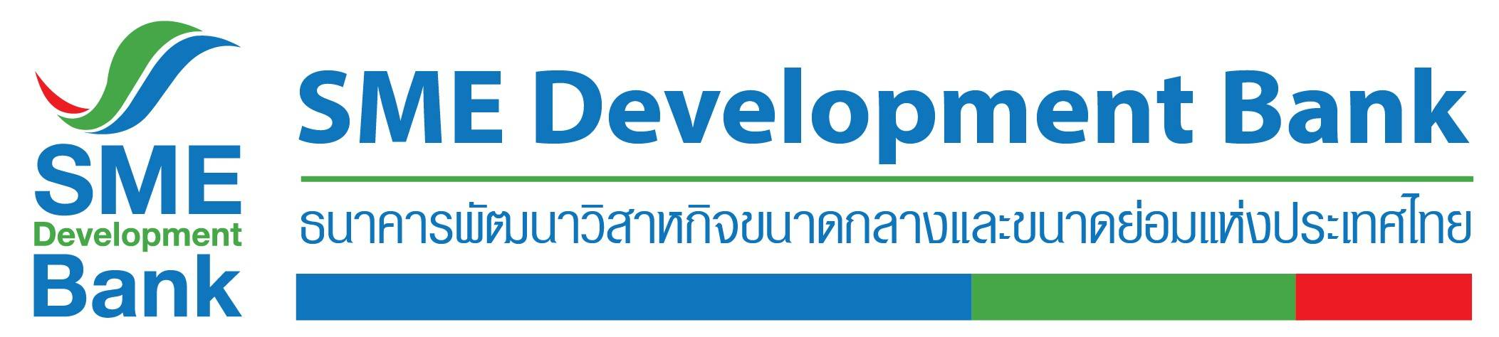

ข่าวประชาสัมพันธ์

16 สิงหาคม 2564

**SME D Bank หารือสมาคมต่างๆ หนุนเอสเอ็มอีร้านอาหาร โรงแรม ได้รับสินเชื่อดอกเบี้ย 1%**

**ชี้มิติใหม่พิจารณาจากหลักฐานชำระภาษี ช่วยเข้าถึงง่าย ดันยอดแจ้งความประสงค์กู้ทะลุพันราย**

**นางสาวนารถนารี รัฐปัตย์ กรรมการผู้จัดการ** ธนาคารพัฒนาวิสาหกิจขนาดกลางและขนาดย่อมแห่งประเทศไทย (ธพว.) หรือ SME D Bank เผยว่า SME D Bankในฐานะหน่วยร่วมของ**สำนักงานส่งเสริมวิสาหกิจขนาดกลางและขนาดย่อม (สสว.)** ดำเนินการสินเชื่อ **“โครงการสนับสนุน SMEs รายย่อย”** วงเงินรวม 1,200 ล้านบาท ได้จัดประชุมผ่านระบบออนไลน์กับผู้แทนและสมาชิกจากสมาคมสนับสนุนเอสเอ็มอีต่างๆ ได้แก่ **สมาพันธ์เอสเอ็มอีไทย สมาคมภัตตาคารไทย สมาคมผู้ประกอบการร้านอาหาร และสมาคมผู้ค้าปลีกไทย** เพื่อแนะนำพร้อมเชิญชวนผู้ประกอบการในกลุ่มเป้าหมายที่เป็นสมาชิกของแต่ละสมาคม เข้าถึง **“โครงการสนับสนุน SMEs รายย่อย”** ซึ่งมีความพิเศษเป็นสินเชื่อ**อัตราดอกเบี้ยต่ำเพียง 1%ต่อปี ผ่อนนานสูงสุด 7 ปี ปลอดชำระคืนเงินต้นสูงสุดไม่เกิน 1 ปี**  **และที่สำคัญ ใช้กระบวนการพิจารณารูปแบบใหม่ โดยดูจากหลักฐานการเสียภาษีในปี 2563 หรือ 2562 ที่ผ่านมา ทำให้ผู้ประกอบการเอสเอ็มอีกลุ่มเป้าหมายเข้าถึงแหล่งทุนได้ง่าย และรวดเร็ว**

**สำหรับผู้ประกอบการกลุ่มเป้าหมายในโครงการดังกล่าว ได้แก่ ผู้ประกอบการธุรกิจโรงแรม ห้องพัก เกสต์เฮ้าส์ และธุรกิจสปาที่ตั้งอยู่ในโรงแรม ห้องพัก เกสต์เฮาส์ ใน 10 จังหวัด พื้นที่นำร่องเปิดการท่องเที่ยว** รวมถึง **กลุ่มธุรกิจภัตตาคาร ร้านอาหาร ใน 29 จังหวัด พื้นที่ควบคุมสูงสุดและเข้มงวด** เปิดรับแจ้งความประสงค์ในรูปแบบมาก่อนมีสิทธิ์ก่อน (First Come First Serve) และปิดรับแจ้งความประสงค์เมื่อเต็มวงเงิน

ทั้งนี้ ความคืบหน้าการดำเนินโครงการ แม้จะพึ่งเริ่มเปิดโครงการ แต่ด้วยกระบวนการพิจารณารูปแบบใหม่ ทำให้ได้รับความสนใจจากผู้ประกอบการเป้าหมาย แจ้งความประสงค์ขอกู้มาแล้วมากกว่า 1,000 ราย วงเงินมากกว่า 300 ล้านบาท คงเหลือวงเงินประมาณ 800 ล้านบาท ดังนั้น ขอเชิญชวนผู้ประกอบการเอสเอ็มอีกลุ่มเป้าหมายที่สนใจ รีบดำเนินการแจ้งความประสงค์โดยเร็ว ผ่านช่องทางออนไลน์ต่างๆ ได้แก่ สแกน QR Code ในโปสเตอร์ประชาสัมพันธ์ หรือคลิก https://qrgo.page.link/VF6Ka รวมถึง เว็บไซต์ของ SME D Bank , Line OA : SME Development Bank และแอปพลิเคชั่น : SME D Bank สอบถามข้อมูลเพิ่มเติม Call Center 1357

